Площадки салона Комплексная безопасность

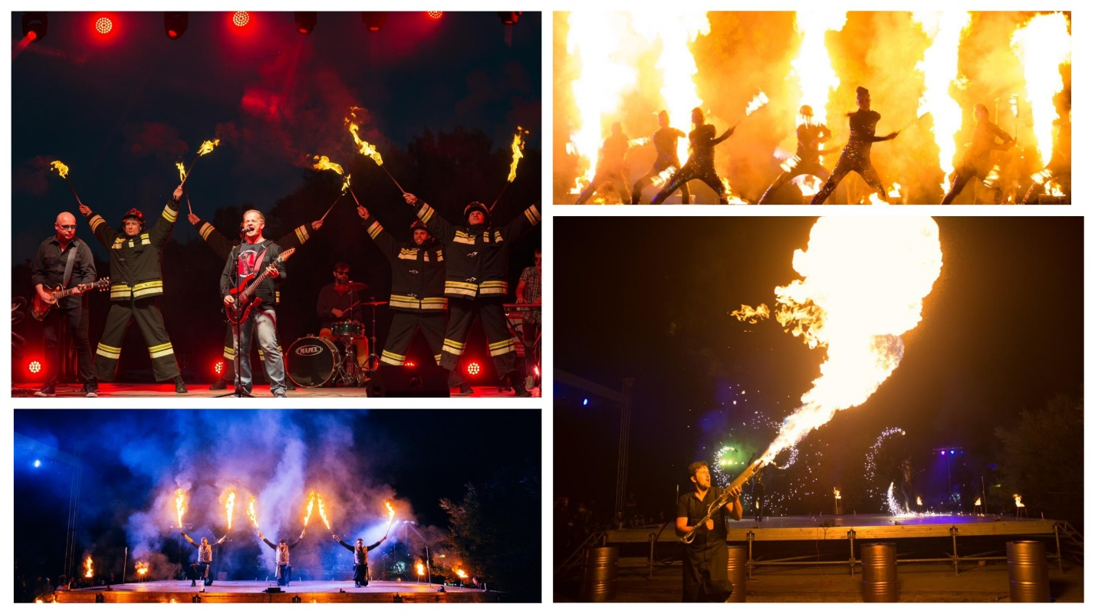
С 12 по 16 мая пройдет XIII Международный салон средств обеспечения безопасности «Комплексная безопасность-2021». Основным организатором мероприятия является МЧС России. На площадках салона будут продемонстрированы новые разработки и достижения в области обеспечения безопасности.
Основные тематические разделы выставки: вооружение и технические средства сил спецназначения, технические средства пограничного и таможенного контроля, техника охраны, пожарная безопасность, средства спасения, медицина катастроф, экологическая безопасность, промышленная безопасность, ядерная и радиационная безопасность, безопасность информации и связи, а также транспортная безопасность.
15 мая, Управление ГУ МЧС России по городу Москве, совместно с мотоклубом пожарных Fiery Hearts. MСC, организовало площадку, на которой в целях пропаганды знаний в области защиты населения и территорий от чрезвычайных ситуаций, обеспечения пожарной безопасности и безопасности на водных объектах, а также с целью организации культурно-спортивного мероприятия для активного отдыха посетителей парка Патриот и широкое привлечение молодёжи к занятию мотоспортом будет представлен ряд интересных мероприятий и шоу.
Гостям выставки будет продемонстрирована мотоджимхана - спортивное испытание на время, в котором участники на мотоциклах соревнуются на самое быстрое маневрирование на асфальтовой площадке среди искусственных препятствий в виде конусов.
На площадках салона организована мотовыставка, с демонстрацией аварийно-спасательных высокоманевренных пожарно-спасательных мотоциклов, находящихся на вооружении МЧС России.
Захватывающим зрелищем для гостей станет прекрасный вальс в исполнении пожарных автолестниц.
Вечером для гостей салона пройдет Световое шоу –BarrelShow с 5 барабанщиками и пиротехникой, а световое экстрим-шоу Велотриал VELOJUMP заставит задержаться у своей площадки.
Огненно-пиротехническое шоу Анастасии Обертаевой – это незабываемая феерия огня и музыки, которая никого не оставит равнодушным.
В рамках официального закрытия салона «Комплексная безопасность-2021» красивый cтантрайдинг в исполнении профессионалов и праздничный фейерверк.

